BÜYÜK VERİ KÜMELERİNDE ETL MİMARİSİ, ANOMALİ TEMİZLİĞİ VE İŞ ZEKASI (BI) ANALİZİ
Ders: Ağ Tabanlı Paralel Dağıtım Sistemleri
Öğrenci: Ali Bahadır Uyumaz
Öğrenci No: 22290875
• Proje Kaynak Kodları (GitHub):
https://github.com/alibahadiruyumaz/BLM4522_Vize_Projeleri/tree/main/Proje_5_ETL
• Proje Sunum Videosu: [BURAYA YOUTUBE GİZLİ VEYA LİSTE DIŞI VİDEO LİNKİNİ YAPIŞTIR]

1. GİRİŞ VE PROJE KAPSAMI
Dağıtık sistemler ve büyük veri işleme mimarilerinde, ham verinin (raw data) doğrudan analitik süreçlere sokulması "Garbage In, Garbage Out" (GIGO) prensibi gereği manipülatif ve hatalı sonuçlar üretir. Bu proje kapsamında, karmaşık bir yapıya sahip olan New York Airbnb veri seti üzerinde uçtan uca bir ETL (Extract, Transform, Load) boru hattı (pipeline) tasarlanmıştır. Veri setinin içerdiği yapısal bozukluklar, mükerrer kayıtlar ve zamansal anomaliler, ilişkisel veritabanı yönetim sistemi (RDBMS) üzerinde yürütülen sorgularla sterilize edilmiştir. Elde edilen temiz veri kümesi, oluşturulan İş Zekası (BI) katmanı üzerinden karar destek mekanizmalarına ve analitik raporlamaya uygun hale getirilmiştir.

2. ETL SÜREÇLERİ VE VERİ TEMİZLEME MİMARİSİ
Geliştirilen veri boru hattı, verinin hedef tabloya aktarılmasından önce bir dizi katı dönüşüm ve temizleme kuralından geçirilmesini sağlamıştır. Bu mimari kapsamında uygulanan operasyonlar aşağıda detaylandırılmıştır.

2.1. Veri Standardizasyonu ve Tip Dönüşümü (Type-Casting)
Veritabanına aktarılan ham veri seti, performans kayıplarını ve bellek israfını önlemek amacıyla optimize edilmiş bir üretim (Production) şemasına aktarılmıştır. Bu süreçteki en kritik adım, finansal metriklerin (fiyat ve hizmet bedeli) sayısal bütünlüğünün sağlanması olmuştur. İlgili veri sütunlarında yer alan dolar işareti ($) ve binlik ayırıcı virgüller (,) string manipülasyon teknikleriyle veriden ayrıştırılmıştır. Temizlenen bu karakter dizileri, hassas analitik hesaplamalara ve toplama (aggregation) işlemlerine olanak tanımak amacıyla ondalık (Decimal) veri tiplerine güvenli bir şekilde dönüştürülmüştür.

2.2. Tekrar Eden Kayıtların Tespiti ve İmhası (Deduplication)
Büyük veri kümelerindeki en büyük yanılgı kaynağı olan mükerrer kayıtlar, sistemin toplam hacim ve ortalama hesaplamalarını doğrudan bozan faktörlerdir. Veri setinde aynı tekil tanımlayıcıya (ID) sahip birden fazla kayıt bulunduğu tespit edilmiştir. Bu sorunu çözmek için ardışık düzen mimarilerinde kullanılan Ortak Tablo İfadeleri (Common Table Expressions - CTE) ve analitik Pencere Fonksiyonları (Window Functions) kullanılmıştır. Her bir ID grubu kendi içinde bölümlendirilerek numaralandırılmış, orijinal kayıt korunurken ilk sıranın dışındaki tüm kopyalar veritabanından fiziksel olarak silinmiştir.

2.3. Zaman Serisi ve Mantıksal Anomalilerin Giderilmesi
Veri madenciliği ve makine öğrenmesi modelleri için verinin tarihsel tutarlılığı hayati önem taşır. Yapılan keşifsel veri analizi (EDA) sonucunda, veri setinde mantıksal sınırları aşan ve günümüz tarihinin ilerisini (2024, 2040, 2058 yılları gibi) işaret eden "gelecek tarihli" hatalı değerlendirme (last_review) kayıtları bulunmuştur. Zaman serisi analizini ve trend algısını tamamen çökertecek olan bu kayıtlar, tarih formatına dönüştürülen filtrelemelerle tespit edilip sistemden kazınmıştır. Ayrıca, fiyat bilgisi taşımayan (NULL) veriler de pazar hacmi hesaplamalarını saptırmaması adına temizlik sürecine dahil edilerek silinmiştir.

3. VERİ KALİTESİ RAPORU (DATA QUALITY METRICS)
ETL sürecinin Transform (Dönüştürme) aşamasında, kural dışı verilerin hedef raporlama tablolarına sızması engellenmiştir. Sistemin verimliliğini ölçmek adına veritabanı üzerinde dinamik bir Sanal Tablo (View) oluşturulmuş ve sürecin fire karnesi çıkarılmıştır.
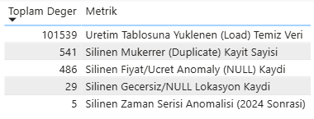
Oluşturulan kalite raporundan da anlaşılacağı üzere; ham veriden toplamda 1.061 adet kritik anomali (541 mükerrer kayıt, 486 NULL fiyat kaydı, 29 geçersiz lokasyon, 5 zaman serisi anomalisi) tespit edilerek imha edilmiştir. Dönüştürme işlemleri sonucunda, nihai hedef tabloya (Load aşaması) İş Zekası (BI) analizine tamamen hazır 101.539 adet temiz veri başarıyla aktarılmıştır.

4. İŞ ZEKASI (BI) VE ANALİTİK GÖRSELLEŞTİRME
İlişkisel veritabanı üzerinde sterilize edilen veri, arka planda çalışan Sanal Tablolar (View) aracılığıyla Power BI ortamına aktarılmış ve karar vericiler için interaktif bir yönetim paneline (Dashboard) dönüştürülmüştür.

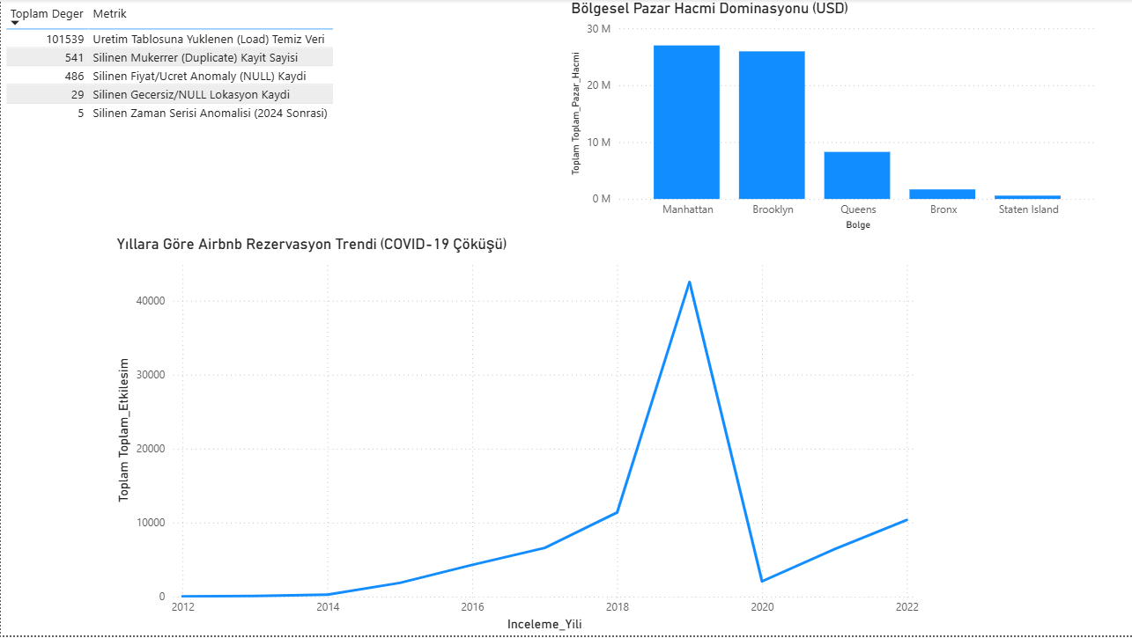

4.1. Zaman Serisi Analizi: COVID-19 Pandemi Çöküşü
Oluşturulan zaman serisi çizgi grafiğinde (Line Chart), Airbnb pazarındaki kullanıcı etkileşimlerinin 2012 yılından itibaren gösterdiği organik büyüme net bir şekilde modellenmiştir. Veri seti, 2019 yılında yaklaşık 42.500 rezervasyon/etkileşim ile tarihi zirvesini görürken; 2020 yılında COVID-19 pandemisinin küresel seyahat kısıtlamaları sebebiyle bu sayının 2.000 seviyelerine gerilediği, diğer bir deyişle pazarın yaklaşık %95 oranında bir çöküş yaşadığı görsel ve istatistiksel olarak ispatlanmıştır.

4.2. Pazar Hacmi Dominasyonu
Bölgelerin pazar paylarını ölçümleyen sütun grafiğinde (Clustered Column Chart), Manhattan bölgesinin Airbnb ekonomisinde kurduğu ezici üstünlük kanıtlanmıştır. Veri setindeki gecelik fiyatların algoritmik olarak 1.200 USD bandında kliplenmesine (outlier sınırlandırması) rağmen, Manhattan bölgesi toplam pazar hacminde Brooklyn, Queens, Bronx ve Staten Island gibi diğer tüm bölgeleri açık ara geride bırakarak ekosistemi domine etmiştir.

5. SONUÇ
Bu proje çalışması ile ham veri yığınlarının kurumsal bir karar destek mekanizmasına nasıl güvenilir bir şekilde entegre edilebileceği teknik olarak doğrulanmıştır. Dağıtık sistem yaklaşımları göz önünde bulundurularak, veri işleme ve temizleme yükünün tamamı veritabanı sunucusunda (SQL Server) çözülmüş, istemci (Power BI) tarafına sadece filtrelenmiş ve işlenmiş sonuç kümeleri gönderilerek ağ üzerindeki veri transfer maliyeti minimize edilmiştir. Sonuç olarak, sağlam bir ETL ardışık düzeni (pipeline) inşa edilerek verinin kalitesi garanti altına alınmış ve organizasyonel iş değeri maksimize edilmiştir.

